OBS! Ta bort denna text och instruktionerna nedan innan dokumentet skickas in.
Saker att tänka på innan du skickar in synpunkter, förfrågningar och klagomål gällande FSC regelverket:
- Mycket viktig att beställa hem¹ och granska avverkningsanmälan från Skogsstyrelsen innan du skickar iväg något.
- Den svenska FSC standardens krav (exempelvis indikator 6.4.3) kan endast användas om markägaren är FSC certifierad. Du måste därför ta reda på om markägaren är FSC certifierad innan du skickar in ett sådant klagomål².
- För att skicka klagomål gällande bristfällig hänsyn till rödlistade arter (indikator 6.4.3) måste man först granska om det finns någon hänsyn planerad till arterna i avverkningsanmälan.
- Om du inte har granskat om hänsyn planeras till arterna i avverkningsanmälan kan du möjligen skicka in dokumentet som en synpunkt eller förfrågan. Om du skickar in som förfrågan kan du till skillnad från en synpunkt förvänta dig ett svar.
- Klagomål mot FSC skogsbruksstandarden ska i ett första skede framföras till certifikatsinnehavaren, tex ett skogsbolag. Många (främst mindre) skogsägare är medlemmar i gruppcertifikat³ och då ska klagomålet framföras till gruppcertifikatet.
- Om ett ombud (tex Norra skog eller Mellanskog) avverkningsanmäler en skog med naturvärden motsvarande nyckelbiotops kvalitet men markägaren inte är FSC certifierad, bör du skicka in ett FSC kontrollerat virke klagomål. Då ska klagomålet skickas till ombudsföretaget.
¹ Maila till skogsstyrelsen@skogsstyrelsen.se
² Hör av dig till FSC kansliet eller isak.lodin@wwf.se om du vill ha hjälp.
³ https://se.fsc.org/se-sv/hitta/grupper-for-skogsbrukscertifiering
OBS! Ta bort denna text och instruktionerna ovan innan dokumentet skickas in.

Inledande FSC- /PEFC-klagomål – information om höga naturvärden och fridlysta arter i avverkningsanmälan A 41965-2026 i Uppsala kommun
Detta klagomål behandlar höga naturvärden i avverkningsanmälan A 41965-2026 i Uppsala kommun som inkom 2026-10-08 och omfattar 1,7 ha.
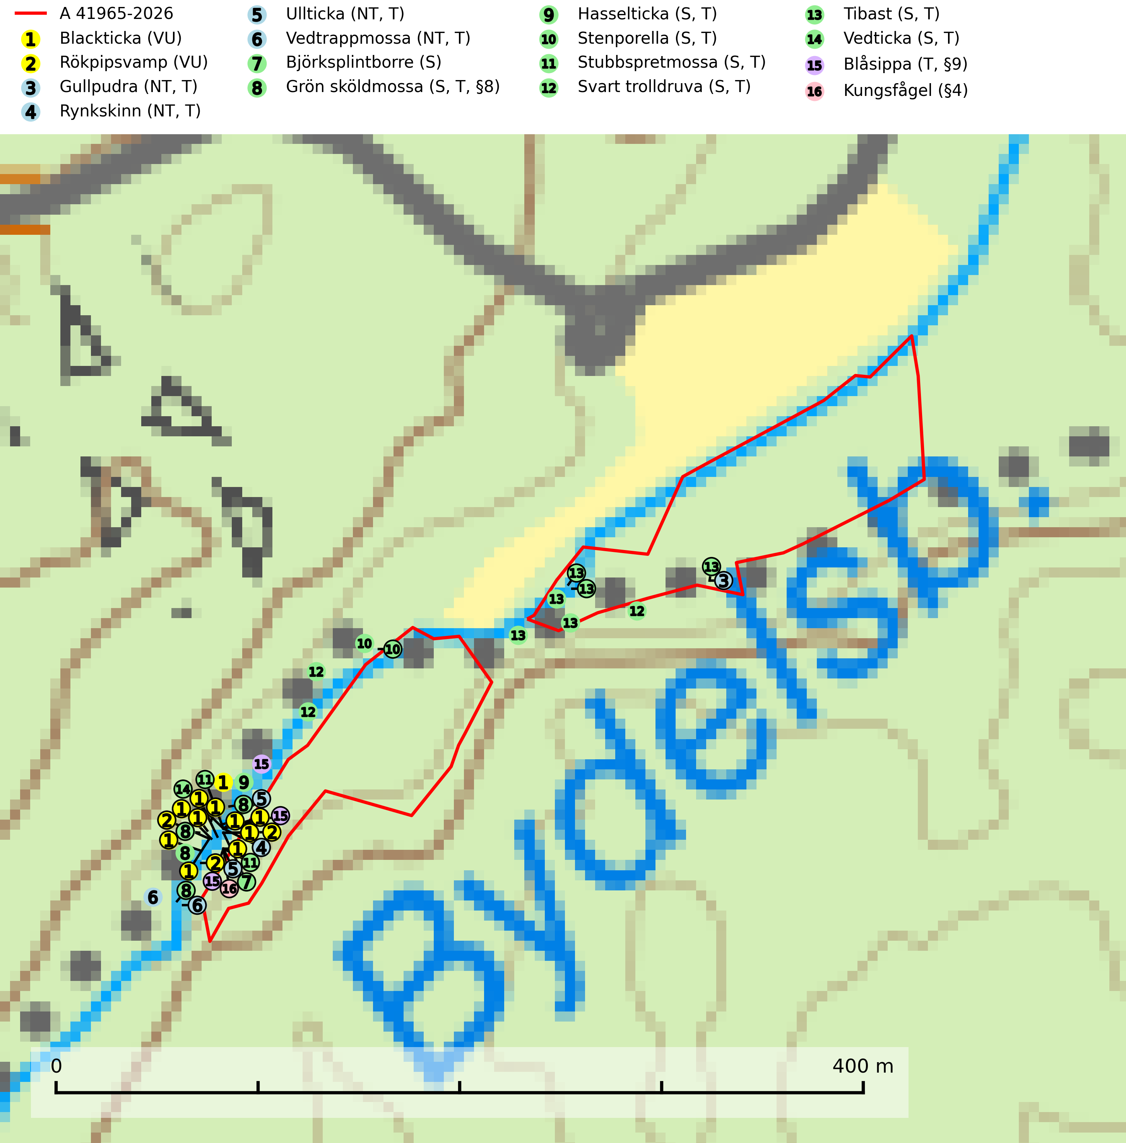
Figur 1. Fyndplatser för naturvårdsarter i och inom 25 meter från avverkningsanmälan. Markörer utan svart kant är placerade på fyndplatsen. Markörer med svart kant är placerade vid sidan av fyndplatsen och har ett svart streck som visar fyndplatsens exakta position. Kartans mittpunktskoordinat är N 6649039, E 631188 i SWEREF 99 TM.
I och inom 25 meter från avverkningsanmälan finns fynd av 16 naturvårdsarter, varav 6 är rödlistade, 3 är fridlysta, 12 är typiska (T) och 8 är signalarter (S): blackticka (VU), rökpipsvamp (VU), gullpudra (NT, T), rynkskinn (NT, T), ullticka (NT, T), vedtrappmossa (NT, T), björksplintborre (S), grön sköldmossa (S, T, §8), hasselticka (S, T), stenporella (S, T), stubbspretmossa (S, T), svart trolldruva (S, T), tibast (S, T), vedticka (S, T), blåsippa (T, §9) och kungsfågel (§4). Se Figur 1.
Nedan presenteras relevanta utdrag ur standarderna för FSC, Chain of Custody, Controlled Wood och PEFC.
Vi förväntar oss att ni återkommer med ett skriftligt svar på vårt klagomål och även beskriver vilka korrigerande åtgärder ni satt in för att rätta till identifierade brister i er efterlevnad av den svenska FSC standarden.

Naturvårdsarter och fridlysta arter
Nedan följer beskrivningar av de naturvårdsarter och fridlysta arter som har sina livsmiljöer och växtplatser i den avverkningsanmälda skogen. Se även ytterligare artfakta i BILAGA 1. De påträffade naturvårdsarterna är ett tydligt kvitto på att det rör sig om en skog med höga naturvärden.
Blackticka (VU), rödlistad som sårbar, är en exklusiv svamp som signalerar fuktiga granskogar med mycket höga naturvärden. Den har klassificerats som en “urskogsindikator” och påträffas nästan enbart i urskogsartade barrnaturskogar med långvarig kontinuitet av grova lågor i olika nedbrytningsstadier. Skogsskötselåtgärder på eller i omedelbar närhet av lokalerna utgör ett hot och på lång sikt innebär fragmenteringen av skogslandskapet att artens förekomster isoleras vilket i sig utgör ett hot mot artens överlevnad. Fler skogar med blackticka måste skyddas (Nitare & Skogsstyrelsen, 2019; SLU Artdatabanken, 2024).
Rökpipsvamp (VU) är en skålsvamp vars fruktkroppar normalt kommer under mars–maj, men under milda vintrar kan de uppträda redan i januari. Den växer på halvt begravda, fuktigt liggande grenar av hassel i områden med hög luftfuktighet och rörligt markvatten, exempelvis intill bäckar, i dalsänkor, strandskogar och vid bergrötter. Arten indikerar starkt skyddsvärda skogar med lång kontinuitet av hassel i fuktiga lägen, där det successivt och kontinuerligt bildas döda och halvt begravda hasselgrenar. Rökpipsvampen försvinner vid avverkning och hotas även av att lokaler röjs eller städas, t.ex. genom bortplockning av nedfallna grenar och borthuggning av buskskiktet, så att brist på lämplig hasselved uppstår. Lokaler där svampen finns måste undantas från skogsbruk. Arten är placerad högst upp i Skogsstyrelsens värdepyramid för bedömning av skog med höga naturvärden och omfattas av ett åtgärdsprogram för hotade arter (ÅGP) (SLU Artdatabanken, 2026; Nitare & Skogsstyrelsen, 2019; Rydberg, 2008).
Gullpudra (NT) växer sparsamt främst i källpåverkad sumpskog i södra och mellersta Sverige norrut till Jämtland-Västernorrland. Kommer in på rödlistan för första gången 2025 till följd av en stark minskning (>50%) i Riksskogstaxeringens data. Minskningstakten överstiger gränsvärdet för Starkt hotad (EN) enligt A-kriteriet. Då minskningen har en stor osäkerhet så nedgraderas rödlistekategorin två steg till Nära hotad. Gullpudra är typisk art för 9080 Lövsumpskog, 7160 Källor och källkärr och 7310 Aapamyrar (SLU Artdatabanken, 2026).
Rynkskinn (NT) är en vednedbrytare som växer på grova granlågor och ingår i en karaktäristisk association av vedsvampar knutna till urskogsartade barrskogar. Den har klassificerats som en “urskogsindikator” och är placerad i toppen av Skogsstyrelsens värdepyramid för bedömning av skog med höga naturvärden. Allt tyder på att rynkskinn är mycket känslig för skogliga ingrepp och lokalerna, som oftast har höga biologiska kvaliteter, bör lämnas till fri utveckling. Rynkskinn är typisk art för 9010 Taiga, 9050 Näringsrik granskog och 9030 Landhöjningsskog (Nitare & Skogsstyrelsen, 2019; SLU Artdatabanken, 2026).
Ullticka (NT) är knuten till restbestånd av barrnaturskog och förekommer med ett tydligt optimum i orörda eller måttligt påverkade gamla granskogar där det föreligger viss kontinuitet av grov död ved. Ullticka är en bra signalart inom hela sitt utbredningsområde och i södra Sverige är den sällsynt och en god signalart för skyddsvärda granskogsmiljöer. Den hotas av avverkning och fragmentering av naturskog och äldre granskog med lång trädkontinuitet. På ullticka kan ibland ulltickeporing (VU) påträffas - det är en sällsynt ticka som nyligen delats upp i de tre olika arterna ulltickeporing Skeletocutis brevispora (VU), Skeletocutis delicata (VU) och Skeletocutis exilis (NT). Ullticka är typisk art för 9010 Taiga, 9050 Näringsrik granskog och 9030 Landhöjningsskog (SLU Artdatabanken, 2026; Nitare & Skogsstyrelsen, 2019; Miettinen & Niemelä, 2018).
Vedtrappmossa (NT) växer på död ved, främst i gammal granskog. Den förekommer knappast alls i fjällnära barrskogar utan finns i skogslandskapet nedom fjällen och framför allt i landets södra delar är den en mycket bra signalart för barrnaturskog med höga naturvärden. Skogsavverkning och brist på grov död ved i skogen är de allvarligaste hoten och den överlever inte kalhyggesbruk. Lokaler med sluten granskog, tillräckligt stora för att säkerställa ett kontinuerligt tillskott på grova lågor, bör undantas från storskaligt skogsbruk. Vedtrappmossa är typisk art för 9010 Taiga (SLU Artdatabanken, 2024).
Björksplintborre är en skalbagge vars larvutveckling sker i bark på nyligen döda björkar, både stående träd och vindfällen. En prydlig rad med runda ventilationshål i barken ovanför modergången är synnerligen karaktäristiskt. Arten är knuten till lövrika blandskogar med en hög andel gamla träd, och starkt gynnad av naturliga störningar som torka, översvämningar, brand och stormfällningar. Talrika gnagspår kan tyda på biotoper med höga naturvärden, exempelvis för ovanliga hackspettar och andra, mer sällsynta vedinsekter. Larverna är omtyckt hackspettsföda (SLU Artdatabanken, 2025).
Grön sköldmossa (§8) är typisk art för 9010 Taiga och 9750 Svämlövskog och omfattas av EU:s art- och habitatdirektiv bilaga 2 vilket innebär att det finns ett uttalat intresse inom Europeiska unionen att bevara arten. Grön sköldmossa kräver skog som har ett speciellt mikroklimat med hög och jämn luftfuktighet i kombination med rik tillgång på död ved (Nitare & Skogsstyrelsen, 2019; SLU Artdatabanken, 2025). I praktiken handlar det om åtminstone 50 meter med skyddande skog för att undvika uttorkning av marken (Hallingbäck, personligt meddelande 2022-02-24). Grön sköldmossa är en ansvarsart för Sverige då en särskilt stor andel av Europas population finns i landet. Mark- och miljööverdomstolen (MÖD) har i mål nr M 2019-20 (18 februari 2019) slagit fast att grön sköldmossa (§8) är dispenspliktig och att exemplar av arten inte får skadas utan dispens (MÖD, mål nr M 2019-20).
Hasselticka är en bra signalart för lundar med höga naturvärden. På lokalerna förekommer ofta många andra ovanliga och rödlistade arter. Växtplatserna har normalt långvarig lövkontinuitet av hassel (ibland al). Den kräver dessutom att det successivt bildas, och i området kontinuerligt förekommit, en viss mängd döda stammar. Arten tycks saknas i sekundära och i sen tid uppkomna al- och hasselmarker om dessa inte ligger i direkt anslutning till äldre förekomster. Hasselticka är typisk art för 9020 Nordlig ädellövskog och 9160 Näringsrik ekskog (Nitare & Skogsstyrelsen, 2019; SLU Artdatabanken, 2025).
Stenporella är i stora delar av landet en god signalart för skogsmiljöer med höga naturvärden. Den är beroende av konstant hög luftfuktighet och på dess lokaler förekommer ofta rödlistade mossor och lavar. Stenporella är typisk art för 9750 Svämlövskog (Nitare & Skogsstyrelsen, 2019; SLU Artdatabanken, 2025).
Stubbspretmossa växer på ved i rika löv- och barrskogar med relativt hög luftfuktighet och indikerar fuktiga skogsmiljöer med gott om murken ved och ofta höga naturvärden. Stubbspretmossa är typisk art för 9020 Nordlig ädellövskog (SLU Artdatabanken, 2024).
Svart trolldruva är en kalkgynnad växt som förekommer på näringsrik frisk mulljord i såväl bördiga kalkbarrskogar som sydliga kalklövskogar och lundar. Arten är en bra signalart för skyddsvärda biotoper i såväl löv- som barrskogar och tål inte slutavverkning och markberedning. Trolldruva är värdväxt för ett antal sällsynta fjärilsarter som ställer höga krav på sina livsmiljöer, däribland trolldruvemätare (EN), skuggmalmätare (VU) och trolldruvelobmätare (VU). Svart trolldruva är typisk art för 9050 Näringsrik granskog, 9020 Nordlig ädellövskog, 9160 Näringsrik ekskog, 9180 Ädellövskog i branter och 1610 Åsöar i Östersjön (SLU Artdatabanken, 2024; Nitare & Skogsstyrelsen, 2019).
Tibast är en kalkgynnad buske som växer på mullrik, frisk eller svagt fuktig mark, exempelvis i gamla kalkgranskogar, lövträdslundar, varma källpåverkade sluttningar och exklusiva biotoper kopplade till vattendrag. Förekomster i gammal skog visar på höga naturvärden och bör alltid noteras i samband med naturvärdesinventeringar. Tibast är typisk art för 9050 Näringsrik granskog och värdväxt för de två fjärilsarterna större tibastmal och brun tibastmal (CR) (SLU Artdatabanken, 2024; Nitare & Skogsstyrelsen, 2019).
Vedticka är en bra signalart söder om den naturliga norrlandsgränsen. Den är huvudsakligen knuten till äldre barrskogar där det föreligger långvarig kontinuitet av död barrved. Vedticka är typisk art för 9010 Taiga (Nitare & Skogsstyrelsen, 2019; SLU Artdatabanken, 2025).
Blåsippa (§9) är typisk art för 9050 Näringsrik granskog, 9020 Nordlig ädellövskog och 8240 Karsthällmarker (SLU Artdatabanken, 2025).

Certifiering

Ur FSC-standarden
PRINCIP 1: LAGEFTERLEVNAD: Certifikatsinnehavaren ska följa alla tillämpliga lagar, förordningar och nationellt ratificerade internationella avtal, konventioner och överenskommelser.
1.3.1 Tillämpliga lagar och föreskrifter för brukandet av skogen följs.
- Kommentar: I den avverkningsanmälda skogen har fridlysta arter sina livsmiljöer och växtplatser. Att skada de fridlysta arternas livsmiljöer, växtplatser eller ekologiska funktion är inte tillåtet enligt artskyddsförordningen. EU:s medlemsländer och skogsbolag är skyldiga att agera i enlighet med EU:s fågeldirektiv där det uttryckligen står att direktivet gäller för fåglar samt för deras ägg, bon och livsmiljöer (artikel 1). Vidare att de åtgärder som vidtas inte får leda till en försämring av den nuvarande situationen beträffande bevarandet av de fågelarter som avses i artikel 1 (artikel 13).
6.4 Certifikatsinnehavaren ska skydda sällsynta arter och hotade arter samt deras livsmiljöer inom skogsbruksenheten. Det ska ske genom avsättningar, andra skyddade områden och genom att skapa konnektivitet och/eller genom andra direkta åtgärder som gynnar dessa arters överlevnad och livskraft. Åtgärderna ska stå i förhållande till brukandets skala, intensitet och risk, samt till sällsynta och hotade arters bevarandestatus och ekologiska krav. Certifikatsinnehavaren ska beakta den geografiska spridningen och ekologiska krav hos sällsynta och hotade arter utanför skogsbruksenhetens gränser när beslut om åtgärder inom skogsbruksenheten ska fattas.
6.4.3 Bevarandeåtgärder genomförs för de kända förekomster av rödlistade arter som påverkas av skogsbruk.
- Kommentar: I det avverkningsanmälda skogsområdet har 16 naturvårdsarter varav 6 rödlistade arter sina livsmiljöer och växtplatser.

Ur Chain of Custody Certification (FSC-STD-40-004 ver 3.0)
1.3 The organization shall commit to the FSC values as defined in FSC-POL-01-004 Policy for the Association of Organizations with FSC.

Ur FSC:s policy för associerade organisationer (FSC-POL-01-004)
Som “Chain of Custody”-certifierad organisation är skogsbolaget bunden av de fastställda reglerna i Del 1 Punkt 1 c) i Policy för organisationer associerade med FSC (FSC-POL-01-004 V2-0 EN + SVE version 2012-03-02):
- De organisationer FSC kan acceptera association med får inte direkt eller indirekt ha några kopplingar till nedanstående, oacceptabla aktiviteter:
a) Olaglig skogsavverkning och handel med olagligt avverkat virke eller skogsprodukter
...
c) Skogsbruk som förstör höga naturvärden
d) Betydande omvandling av skog till plantager eller annan, icke skoglig, markanvändning
- Kommentar: Avverkning av skog med höga naturvärden samt skada på fridlysta arter strider både mot FSC Controlled Wood-standarden och FSC:s policy for associerade organisationer.

Ur FSC Controlled Wood (FSC-STD-40-005)
Virke som inte accepteras i FSC-märkta produkter (oacceptabelt ursprung) enligt FSC Controlled Wood (FSC-STD-40-005):
- Illegalt avverkat virke.
- ...
- Virke från avverkningar som hotar höga naturvärden.
- Virke från skog som konverteras till plantager eller icke-skogligt bruk.
- Kommentar: Avverkning av skog med höga naturvärden samt skada på fridlysta arter strider både mot FSC Controlled Wood-standarden och FSC:s policy for associerade organisationer.

Ur PEFC-standarden gällande lagefterlevnad
PEFC-standarden förutsätter att tillämplig svensk lagstiftning följs. Det är utsedd tillsynsmyndighet som ansvarar för tillsyn av lagens efterlevnad. PEFC-standarden återger innehållet i vissa certifieringskritiska lag- och föreskriftskrav vilka ska ingå i granskning av PEFC-systemets efterlevnad.
- Kommentar: I den avverkningsanmälda skogen har fridlysta arter sina livsmiljöer och växtplatser. Att skada de fridlysta arternas livsmiljöer, växtplatser eller ekologiska funktion är inte tillåtet enligt artskyddsförordningen

BILAGA 1 – Fridlysta arter

Grön sköldmossa – ekologi samt krav på livsmiljön
Grön sköldmossa (§8) växer på stubbar och lågor av olika trädslag, huvudsakligen i sena nedbrytningsstadier. Den förekommer främst i näringsrika granskogar med stort inslag av löv, arten är kortlivad och antalet kapslar varierar kraftigt mellan olika år. Grön sköldmossa kräver skog som har ett speciellt mikroklimat med hög och jämn luftfuktighet i kombination med rik tillgång på död ved (SLU Artdatabanken, 2021; Nitare & Skogsstyrelsen, 2019).
Arten har sin huvudutbredning i sydöstra Sverige. Allvarligaste hoten är skogsavverkning och brist på död ved. Brist på naturligt döda träd i dagens produktionsskogar gör att arten blir allt sällsyntare (Hallingbäck, 2016). Död ved i större mängd bör lämnas och träd tillåtas åldras och dö för att skapa kontinuerlig tillgång på livsmiljöer. Träd och livsmiljö bör skyddas genom att lämna trädgrupper, ytor eller zoner (SLU Artdatabanken, 2021). I praktiken handlar det om åtminstone 50 meter med skyddande skog för att undvika uttorkning av marken (Hallingbäck, personligt meddelande 2022-02-24).
Grön sköldmossa är typisk art för 9010 Taiga och 9750 Svämlövskog, fridlyst enligt 8§ artskyddsförordningen och upptagen i EU:s Habitatdirektiv bilaga 2 vilket innebär att det finns ett uttalat intresse inom Europeiska unionen att bevara arten. Grön sköldmossa är en ansvarsart för Sverige då en särskilt stor andel av Europas population finns i landet. Förutom i östra Sverige har arten inga större sammanhängande utbredningar med gynnsam bevarandestatus söderut i Europa förrän i Montenegro. Det finns enbart liten förekomst med gynnsam regional bevarandestatus i södra Frankrike och södra Polen. Fridlysningen enligt §§ 8 och 15 Artskyddsförordningen innebär att det är förbjudet att på något sätt skada exemplar av arten, se artskyddsförordningen (2007:845):
- 8 § I fråga om sådana vilt levande kärlväxter, mossor, lavar, svampar och alger som anges i bilaga 2 till denna förordning är det förbjudet att i den omfattning som framgår av bilagan 1. plocka, gräva upp eller på annat sätt ta bort eller skada exemplar av växterna, och 2. ta bort eller skada frön eller andra delar.
- 15 § Länsstyrelsen får i det enskilda fallet ge dispens från förbuden i 6, 8 och 9 §§ som avser länet eller del av länet, om det inte finns någon annan lämplig lösning och dispensen inte försvårar upprätthållandet av en gynnsam bevarandestatus hos artens bestånd i dess naturliga utbredningsområde.
Grön sköldmossa är även listad som B i Artskyddsförordningen vilket innebär att den är en art av unionsintresse:
- B: Arten har enligt fågeldirektivet eller art- och habitatdirektivet ett sådant unionsintresse att särskilda skyddsområden (fågeldirektivet) eller bevarandeområden (art- och habitatdirektivet) behöver utses. Arten finns upptagen i bilaga 2 till art- och habitatdirektivet.
Mark- och miljööverdomstolen (MÖD) har i mål nr M 2019-20 (18 februari 2019) slagit fast att grön sköldmossa (§8) är dispenspliktig och att exemplar av arten inte får skadas utan dispens (MÖD, mål nr M 2019-20).
Hallingbäck, personligt meddelande 2022-02-24
Från: Tomas Hallingbäck <Tomas.Hallingback@slu.se>
Date: tors 24 feb. 2022 kl 17:49
Subject: Re: Grön sköldmossa
To: Magnus Kasselstrand <magnus.kasselstrand@gmail.com>
Hej Magnus,
Tyvärr finns inga studier på just detta, men uttorkning av underlaget är en starkt negativ faktor för grön sköldmossa, och jag brukar hänvisa till lokalklimatiska studier som visar att skyddskappan för att förhindra uttorkning av marken ligger på minst tre trädlängder skog (för plan mark), kortare för kuperad terräng, och detta blir i praktiken åtminstone 50 meter.
MVH
Tomas Hallingbäck

Referenser – grön sköldmossa
Hallingbäck T., 2016. Mossor en fältguide. Naturcentrum.
Hallingbäck T., 2022. Personligt meddelande 2022-02-24. SLU Artdatabanken.
Mark- och miljööverdomstolen. Dom 18 februari 2019 i mål nr M 2019-20 (MÖD, mål nr M 2019-20)
Nitare, J., 2019. Skyddsvärd skog – Naturvårdsarter och andra kriterier för naturvärdesbedömning. Skogsstyrelsen.
SLU Artdatabanken, 2021. Artfaktablad. Naturvård – artfakta. SLU Artdatabanken, Uppsala

